PRACTICA 1
“Rectificadores de media onda (monofásica y trifásica)”

Introducción

Los diodos son usados extensamente en los rectificadores. Un rectificador es un circuito que convierte una señal de ac en una señal unidireccional. Un rectificador es un tipo de convertidor ac-dc. Dependiendo del tipo de señal que lo alimenta se puede clasificar en simple fase (monofásico) o tres fases (trifásico). Cuando se consideran el tiempo y voltaje de recuperación insignificantes, el diodo es ideal.
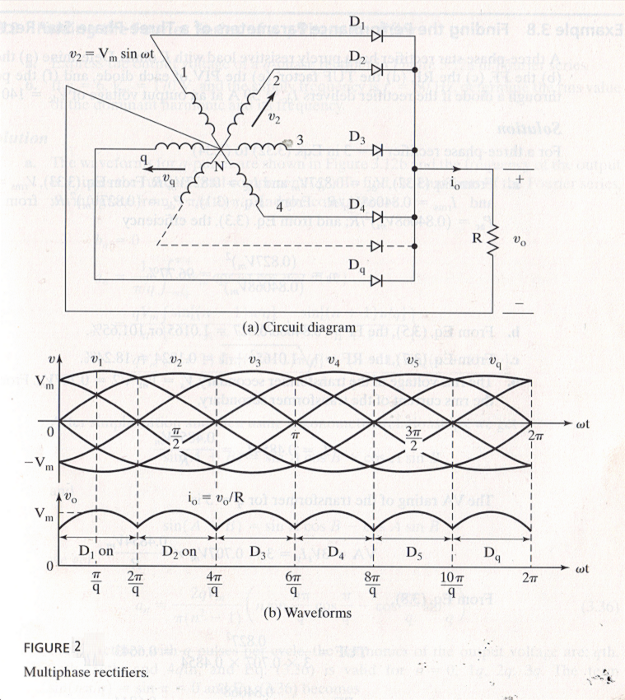

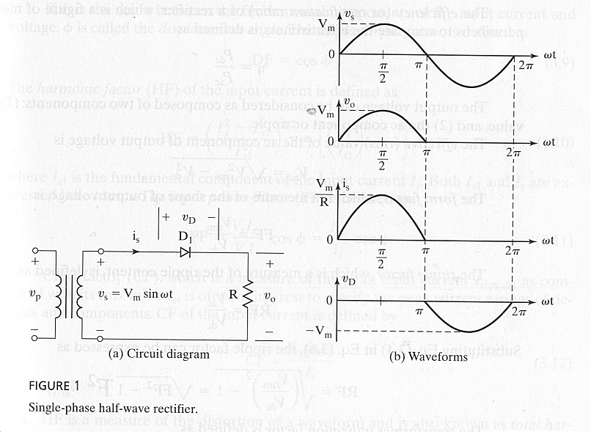

Un rectificador de media onda y una sola fase es usado para mostrar el principio de operación de un rectificador. Este rectificador con una carga resistiva se muestra en la figura 1. Durante el medio ciclo positivo de la señal de entrada, el diodo conduce y el voltaje de entrada aparece en la carga resistiva. Durante el medio ciclo negativo, el diodo se encuentra en su condición de bloqueo y el voltaje de salida es cero. El voltaje promedio de salida V_{cd} y el valor rms son definidos como
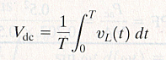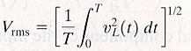

Como solo se incluye la primera parte del ciclo para es

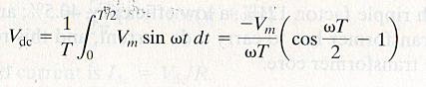
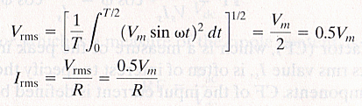

El circuito de la figura 2a muestra un rectificador de media onda de q fases en el que el periodo de conducción de cada diodo es de $2π/q$. Como se puede notar en la figura 12b la corriente que fluye dentro del devanado secundario es unidireccional y contiene una componente de cd.
Asumiendo una onda coseno de $π/q$ a $2π/q$, el voltaje promedio de salida para un rectificador de q fases es
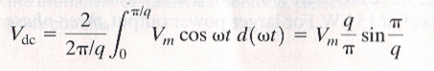

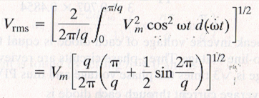

Si la carga es puramente resistiva, el pico de corriente dentro del diodo es I_{m}=V_{m}/R y se puede conocer el valor rms de la corriente del diodo como

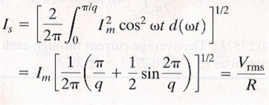

Desarrollo

Para la realización de esta practica se implementara un rectificador de media onda monofasico y trifasico. Por tanto, se puede aplicar los siguientes pasos

- Identifique el material que se necesitara y pedirlo en el almacén
  - Multimetro
  - Osciloscopio
  - Resistencia
  - Diodos
  - Fuente
  - Otros…
- Implemente en protoboard el circuito
- Compruebe los valores obtenidos analíticamente con los obtenidos fisicamente y reporte resultados

